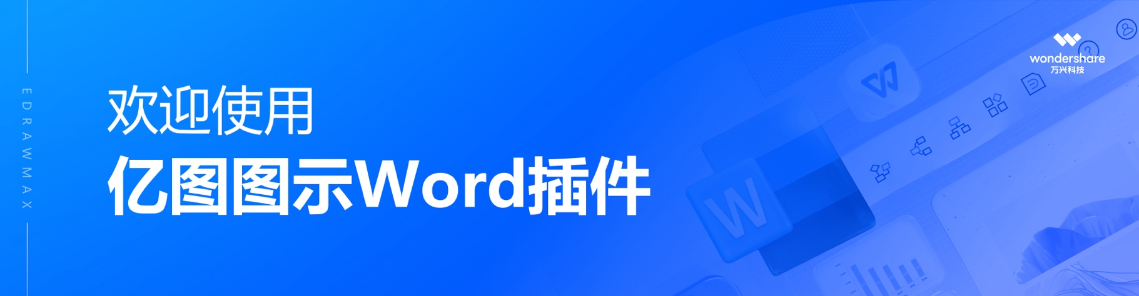

步骤一：下载&安装、后续更新
1.1 下载&安装
在下载页：https://www.edrawmax.cn/word/?channel=addin
下载包含插件的亿图图示Windows版本安装包，并根据指引完成安装（注：从「亿图图示Windows版本首页」点击跳转至PPT的用户，可以跳过此步骤，无需重复下载安装）。
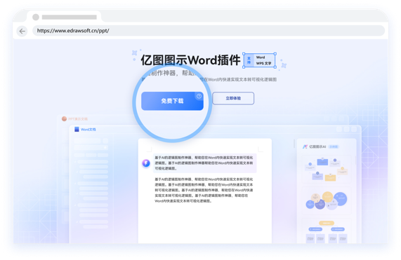

1.2 后续更新
Word插件会跟随亿图图示Windows版本一起迭代更新，后续，当您安装了更新的亿图图示Windows版本，启动Word或WPS时，也会自动启动最新版本的插件。
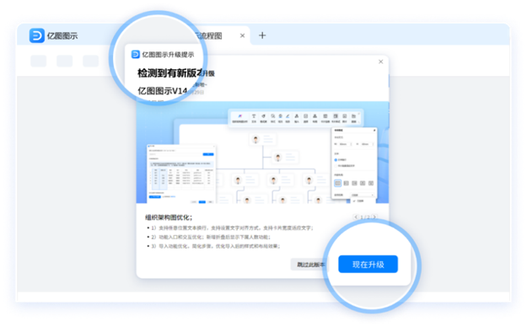

步骤二：检查「Word」顶部菜单栏是否出现「亿图图示」
2.1 Word 2016及以上版本（其他版本暂不支持）
「下载&安装」完成后，通常情况下「亿图图示」 会「自动出现」在「Word顶部菜单栏」


若没出现，可尝试以下方法：

先检查：文件 -> 选项 -> 加载项 -> 检查「禁用的应用程序加载项」是否有「亿图图示EdrawMax」

情况一：有「亿图图示EdrawMax」

管理 -> 禁用项目 -> 转到 -> 选择「加载项：edrawmaxaddin.component」-> 启用 -> 确认
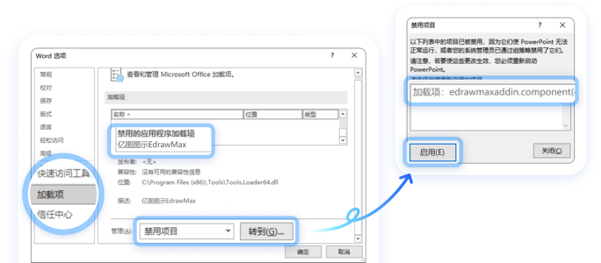

情况二：没有「亿图图示EdrawMax」

管理 -> COM 加载项 -> 转到 -> 勾选「亿图图示EdrawMax」-> 确认

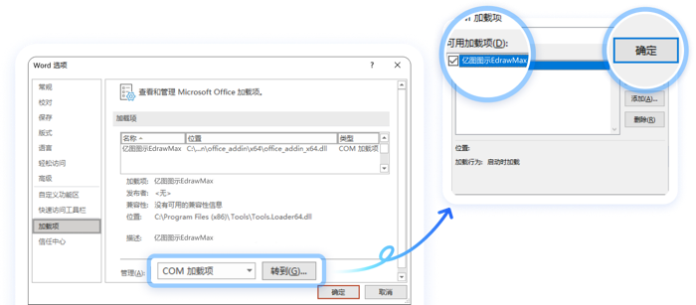

2.2 WPS Word（即将支持）

步骤三：体验插件功能之——AI划词转图
3.1 使用技巧
支持将一段「文字」一键转化成样式精美、排版多样、色彩丰富的「演示图示」
使用技巧1  「选图示结构」  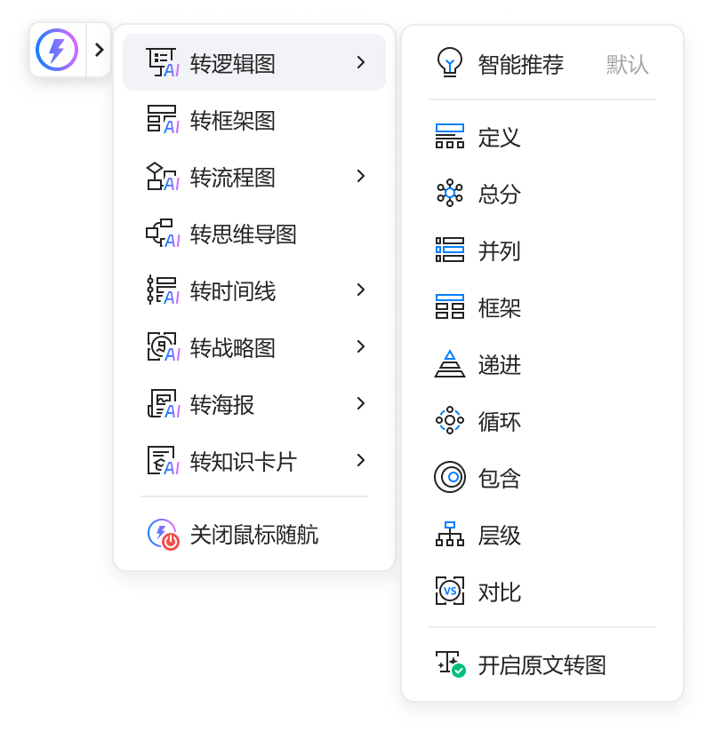 | 使用技巧2  「原文转图」    关闭：适用于一句话、一段草稿，需要AI优化  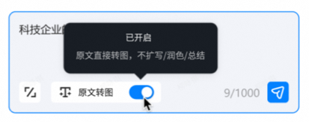  开启：适用于固定的文字稿，无需AI修改
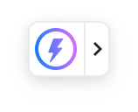
3.2 开始尝试
试试「选中」下方的一段文字，点击鼠标旁随之出现的「AI划词转图」图标
人工智能的定义  人工智能英文缩写为AI。它是研究、开发用于模拟、延伸和扩展人的智能的理论、方法、技术及应用系统的一门新的技术科学，是计算机科学的一个分支。该领域的研究包括机器人、语言识别、图像识别、自然语言处理和专家系统等。 | 现代教育演进方向  现代教育经历了从知识传授到能力培养的递进发展。最初，教育主要专注于知识传递，学生的知识积累为核心；接着，教育目标转向培养学生的综合素养，包括逻辑思维、沟通能力；最终，教育关注学生的创新能力和社会适应性。 | 亚热带与温带气候对比  亚热带气候以其温暖湿润、四季分明而著称，相较于温带气候，具有更为优越的气候条件和生态环境。温带气候虽然也有其独特的气候特征，但与亚热带气候相比，在温暖度、降水量和生态多样性等方面稍显不足。

3.3 提示
1、若不喜欢AI 划词转图的「闪电图标」在选中文字后浮出，可以「禁用鼠标随航」；后续再通过顶部菜单栏「亿图图示」->「AI 划词转图」唤起此功能；

2、若选中文本后，仍无法使用「AI划词转图」，点击顶部菜单栏「亿图图示AI」->「输入文本」-> 发送，亦可得到相同结果。

步骤四：体验插件功能之——插入绘图
支持在Word 中「插入」流程图、思维导图、架构图等多种「专业绘图」近1000套模板，或直接打开已经画好的「亿图图示文件」。
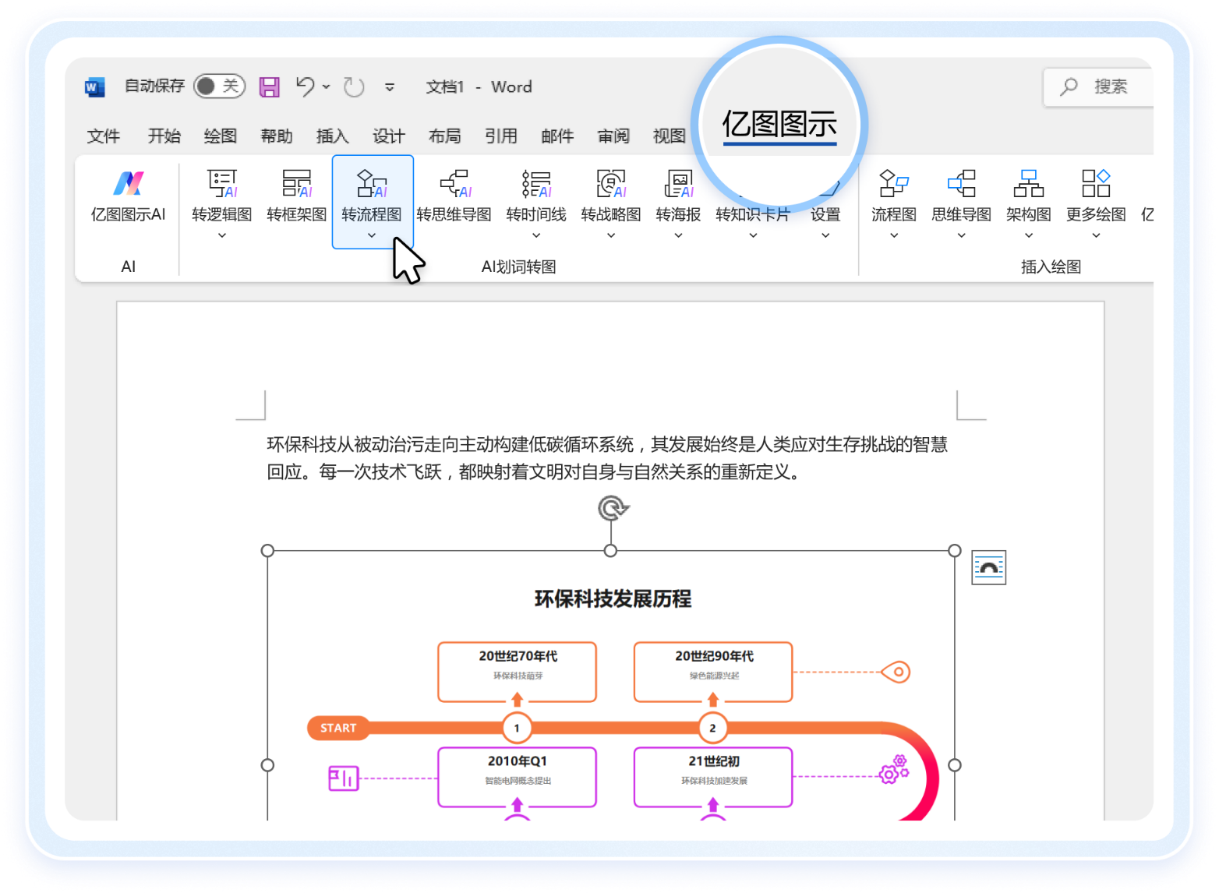
步骤五：体验插件功能之——插入符号、图片、贴纸、图标等素材
100,000+ 高清矢量「符号」、「贴纸」、「图标」、「图片」随心用
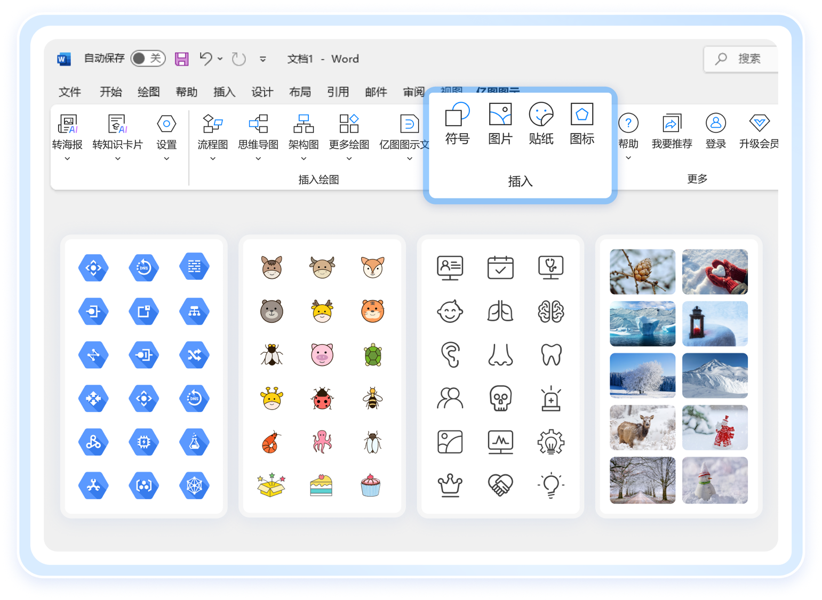

步骤六：常见问题、反馈与建议

我暂时不用「AI 划词转图」功能，如何关闭？
顶部菜单栏 -> 亿图图示 -> 设置 -> 禁用「鼠标随航」 -> 在PPT中划词将不再自动出现「AI 划词转图」图标


我暂时不用「亿图图示Word插件」，如何关闭？
文件 -> 选项 -> 加载项 -> 转到 -> 取消勾选「亿图图示EdrawMax」-> 确认 -> 顶部菜单栏不再出现 「亿图图示」

划词转图后，图示中的文本内容、分点数量和原始文本不完全一样，为什么？
若您的文字稿已确定，希望将原文直接转图，不经过AI扩写/润色/总结，可以开启「原文转图」模式试试

关闭「原文转图」模式时，考虑到原始文本可能长短不一、结构不一，为了让划词转图后的效果更适合放在Word文档中做结构化呈现，AI大模型会基于文本做一定的扩写/润色/总结/结构整理，导致和原始文本有一定差异。（欢迎您将原始文本和对生成效果的想法发送给产品经理或在线客服，我们会基于您的反馈和建议持续调整效果至更优水平）

亿图图示的账号和Microsoft是一样的吗？
不一样，需要分开注册、登录。

亿图图示Word插件支持连接本地部署的AI大模型吗？
企业版支持私有化部署。若需了解详细情况，可以在下一页扫码加入用户群，咨询产品经理噢。

恭喜您完成新手体验，感谢使用

加入用户群  若您在日常工作、学习中常用到「Word插件」，欢迎用微信扫码入群，分享您对产品的使用感受和对功能迭代的诉求，产品经理期待与您的交流。 |   联系在线客服  若您遇到安装、下载、购买、售后等问题，联系在线客服可以更快解决噢。  